Описание опытов, используемых во время представления.
- У Железного Дровосека на груди и спине закреплены стальные пластинки, на которых расположены разнообразные магнитики, можно использовать разноцветные магнитики для доски. Магнитная стрелка на подставке найдется в кабинете физики, она будет показывать на магниты.
- Для того, чтобы изготовить электромагнит, можно воспользоваться готовым комплектом из кабинета физики, а можно изготовить его самостоятельно. Для этого потребуется стальной сердечник (можно использовать большой болт длиной примерно 10см). На него необходимо аккуратно намотать виток к витку изолированный провод. Витки закрепить скотчем. Витки можно располагать в несколько слоев, закрепляя их скотчем. Чем больше витков, тем сильнее будет электромагнит. Концы провода очистить от изоляции и загнуть колечком, чтобы было удобно соединить их с полюсами батарейки. Большую прямоугольную батарейку (4,5 В) соединяют с концами провода, возникает электрический ток и магнит начинает притягивать стальные предметы. Если магнитную стрелку расположить рядом с электромагнитом, то она будет показывать на него, а магниты притянутся к полюсам электромагнита.
- Опыты с яйцами: все яйца с секретом. Чтобы их сделать, надо заготовить пустые скорлупки. Для этого в сыром яйце толстой иглой прокалывают два отверстия на противоположных концах. Одно из отверстий можно немного расковырять, чтобы легче выливалось содержимое яйца. Если сильно подуть в одно отверстие, то через второе можно выдуть белок и желток. Пустую скорлупку просушить. Далее надо запастись свинцовыми дробинками, их можно приобрести в магазине для рыболовов. В пустую скорлупку насыпают несколько дробинок и заливают внутрь расплавленный парафин от свечки. Центр тяжести у яйца будет располагаться там, где застыл парафин с дробинками. Если центр тяжести в остром конце яйца или сбоку, то яйцо, поставленное на тупой конец, будет кувыркаться (непослушное яйцо). Если центр тяжести в тупом конце – яйцо ведет себя как неваляшка, покачиваясь из стороны в сторону. Если же в скорлупку насыпать сухой песок, то оно будет «послушно» лежать на любом боку. Можно сделать и магнитное яйцо, поместив внутрь скорлупки большой гвоздь. Отверстия в скорлупе аккуратно заклеиваются бумагой и закрашиваются белой краской.
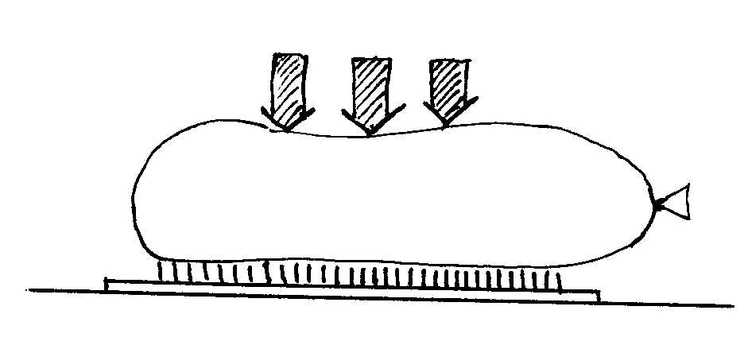
- Для опыта с воздушным шариком необходимо приготовить плотный лист картона размером примерно со страницу тетради и несколько коробок канцелярских кнопок с острием в виде иглы. Кнопки одну к одной вдавливают в картон, прокалывая его насквозь, и заполняют ими квадрат размером примерно 15х15см. Если воздушный шарик прижать к одной кнопке, конечно же, он лопнет. Но если кнопок много, то их общая площадь возрастает, и шарик можно прижимать достаточно сильно, он не лопается.

- Опыты с теннисным шариком и водой. В прозрачный стакан наливают воду так, чтобы она немного не доходила до края. Тогда шарик, опущенный в центр стакана, будет прижиматься к краю. Если же долить воду, чтобы она стояла «бугорком», шарик будет всегда располагаться в центре. Здесь играет роль форма поверхности воды, а так же то, что поверхность жидкости ведет себя как натянутая пленка. Заставить шарик поплавать в воде можно с помощью наэлектризованной пластмассовой линейки. Линейку натирают о полиэтилен и подносят к шарику. Он притягивается к линейке.
- Шарик от настольного тенниса парит в струе воздуха, создаваемой феном. Для успешного показа этого опыта надо взять фен большой мощности, а из шариков выбрать наиболее легкий. В этом случае шарик зависает на высоте примерно 20см и перемещается вслед за струей воздуха. Шарик не падает, даже если воздушный поток направлен под некоторым углом. Объяснение такого поведения шарика в том, что в центре струи давление воздуха меньше, чем на краю, и шарик затягивается в середину воздушного потока.
- Опыт с воздушным шариком, который раздувается под колоколом насоса, требует специального оборудования, которое должно быть в кабинете физики. Слабо надутый шарик завязывают ниткой, помещают под прозрачный колпак, из-под которого с помощью насоса откачивают воздух. При этом давление воздуха вокруг шарика понижается, и шарик сам собой раздувается.
- Чтобы отправить шарик в полет необходимо заранее натянуть леску вдоль класса, привязав ее за один конец. Надувают воздушный шар и завязывают его так, чтобы была возможность быстро развязать его. К шарику скотчем приклеивается соломинка для коктейля, через которую пропускается свободный конец лески. В нужный момент шарик развязывают, натягивают леску, и шар подобно ракете летит вдоль лески.
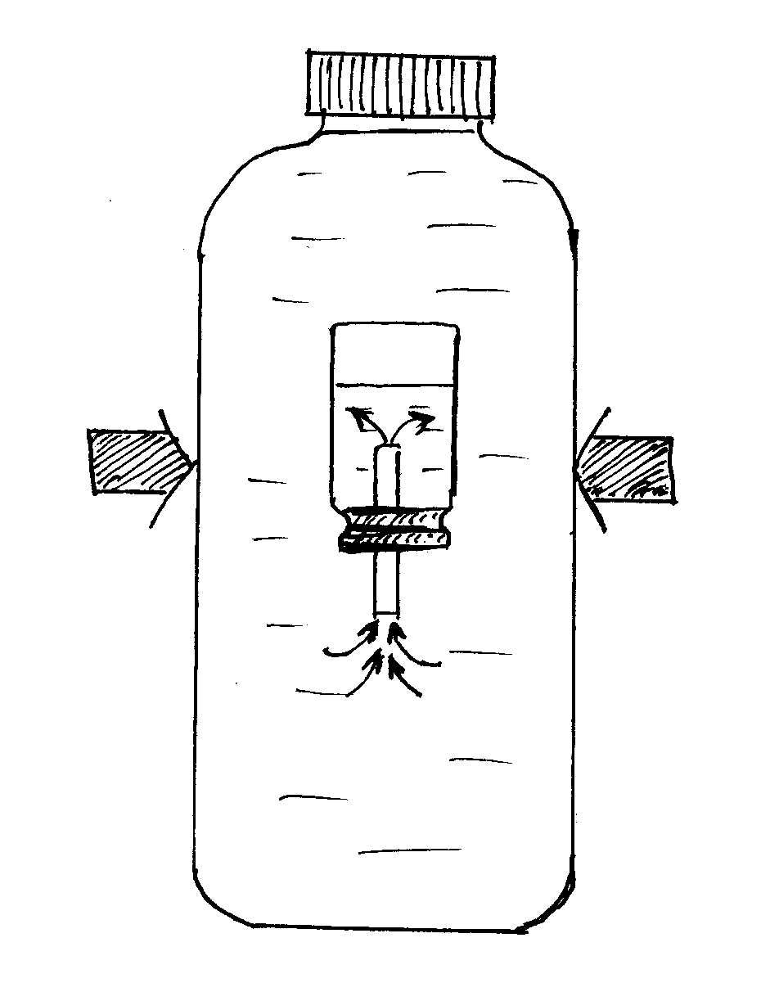
- Опыт с «осьминогом» знаком физикам как «картезианский водолаз». Осьминога делают из пенициллинового пузырька. В резиновой пробке прокалывают отверстие, в которое вставляют кусочек пустого стержня от шариковой ручки длиной примерно 4см. В пузырек наливают воды примерно на 2/3 объема и закрывают пробкой с кусочком стержня. Пузырек пускают плавать в воду пробкой вниз. Количество воды нужно подобрать таким образом, чтобы пузырек практически весь находился под водой и начинал погружаться от легкого прикосновения. Дальше его можно замаскировать с помощью резинового шарика, который одевается на пузырек плотно, чтобы под ним не было воздуха. Нижнюю часть шарика ножницами превращают в щупальца. Готового осьминога помещают в пластиковую бутылку с широким горлышком, наполненную водой до самого верха. Бутылку закрывают крышкой. Если сжать бутылку руками, то давление внутри возрастет, вода по трубочке поднимется в пузырек, и он начнет опускаться. Если бутылку отпустить, вода выходит из пузырька, и он поднимается верх. Если опыт не получается, надо попробовать добавить немного воды в пузырек.

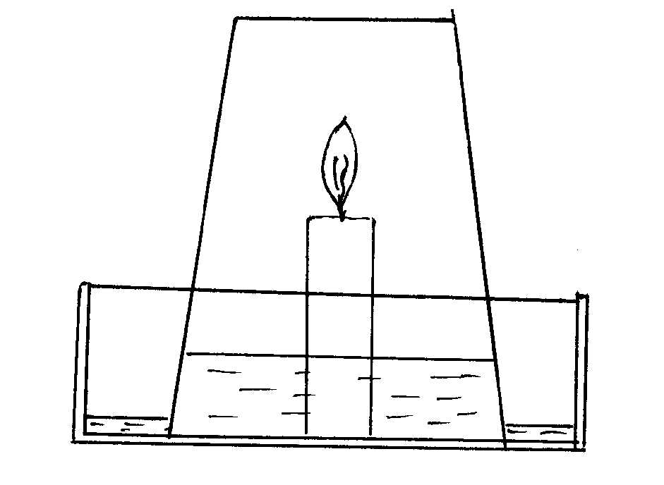
- Для опыта с монеткой, которую достают из-под воды лучше приготовить прозрачную широкую посуду с плоским дном, а воду слегка подкрасить (можно использовать цветной лимонад, из которого вышел газ). На дно кладут монетку, наливают на небольшую высоту воду, ставят зажженную свечу и накрывают ее высоким стаканом. При горении расходуется кислород, и давление воздуха внутри стакана понижается. Вода затягивается в стакан, монетку можно достать, не замочив пальцев.

- Для демонстрации примерзания чашки к блюдцу надо приготовить блюдце и металлический стаканчик с плоским дном (хорошо подходит стаканчик от калориметра из кабинета физики). Заранее приготовленные кусочки льда можно держать в термосе. Потребуется так же соль. Блюдце нужно слегка смочить водой, поставить на него стаканчик, наполнить его до половины льдом (зимой можно использовать снег) и всыпать 2-3 чайные ложки соли. Придерживая стакан, перемешать ложкой смесь льда и соли. Температура такой смеси опускается ниже 0^{о}С, вода под стаканчиком замерзает.
- Когда колдунья варит зелье, демонстрируется явление конвекции: нагретые слои воды, подкрашенные марганцовкой, поднимаются вверх. Для этого опыта нужен нагреватель (электроплитка, спиртовка, пламя свечи) и прозрачная термостойкая посуда. В воду бросают несколько кристаллов марганцовки и ставят на огонь. Дальше все идет само собой.
- Шар Паскаля представляет собой полый шар, в котором проделаны многочисленные маленькие отверстия. Шар соединен с трубкой, в которой может перемещаться поршень. Трубку заполняют водой и давят на поршень. Вода тонкими струйками бьет из всех отверстий. Если такого прибора нет в кабинете физики, можно использовать шприц большого объема. Иголка шприца откусывается так, чтобы остался кончик длиной 1-2см. Плоскогубцами кончик иглы сгибают пополам, и получается наконечник для шприца, который не будет пропускать воду. В корпусе шприца ближе к концу, через который будет набираться вода, иглой прокалывают отверстия. Выдвигая поршень, наполняют шприц водой, закрывают наконечником. Если надавить на поршень, появятся тонкие струйки воды.

